2021届江西省兴国县第三中学高二下学期物理第一次月考试题
命题人： 2021.3.30
满分100分，时间100分钟

- 选择题（本题共10小题，每小题4分，共4 0分，在每小题的四个选项中，有的小题只有一个选项正确，有的小题有多个选项正确，其中1-7题单选，8-10题多选，全部选对的得4分，选不全的得2分，有选错或不答的得0分。）
- 随着科技的不断发展，无线充电已经进入人们的视线。小到手机，大到电动汽车都在无线充电方面实现了从理论研发到实际应用的转化。如图所示为某品牌无线充电手机利用电磁感应方式充电的原理图。关于无线充电，下列说法正确的是( )
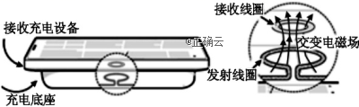
A．无线充电时，手机上接收线圈的工作原理是“电流的磁效应”
B．接收线圈中交变电流的频率与发射线圈中交变电流的频率相同
C．只有将充电底座接到直流电源上，才能对手机进行充电
D．只要有无线充电底座，所有手机都可以进行无线充电
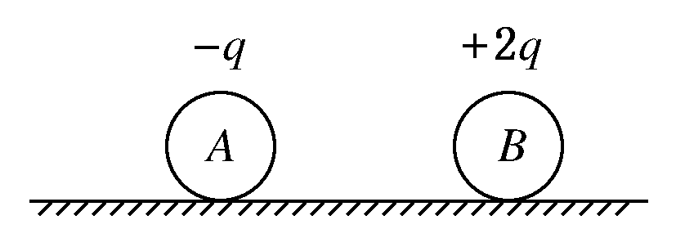
2. 如图所示，两带电的金属球在绝缘的光滑水平桌面上，沿同一直线相向运动，A带电－q，B带电＋2q，下列说法正确的是( )
A．相碰前两球运动中动量不守恒
B．相碰前两球的总动量随距离减小而增大
C．两球相碰分离后的总动量不等于相碰前的总动量，因为碰前作用力为引力，碰后为斥力
D．两球相碰分离后的总动量等于碰前的总动量，因为两球组成的系统合外力为零
3. 如图所示,一个腰长为2L的等腰直角三角形ABC区域内,有垂直纸面向里的匀强磁场,其左侧有一个用金属丝制成的边长为L的正方形线框abcd,线框以水平速度v匀速通过整个匀强磁场区域,设电流沿逆时针方向为正。则在线框通过磁场的过程中,线框中感应电流i随时间t变化的规律正确的是( )
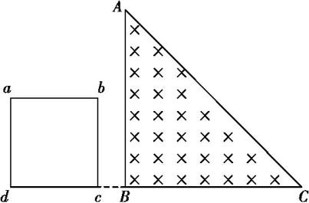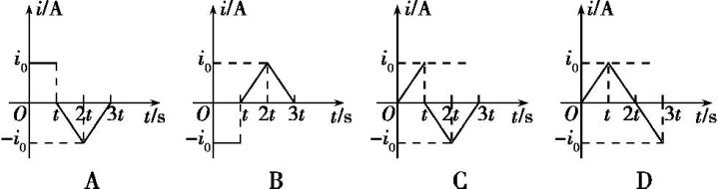
4．质量相等的A、B两球在光滑水平面上沿同一直线、同一方向运动，A球的动量是7 kg·m/s，B球的动量是5 kg·m/s，A球追上B球发生碰撞，则碰撞后A、B两球的动量可能值是( )
A．p_{A}′＝6 kg·m/s，p_{B}′＝6 kg·m/s B．p_{A}′＝3 kg·m/s，p_{B}′＝9 kg·m/s
C．p_{A}′＝－2 kg·m/s，p_{B}′＝14 kg·m/s D．p_{A}′＝－4 kg·m/s，p_{B}′＝7 kg·m/s

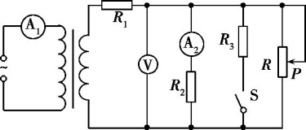
5. 如图所示,理想变压器原线圈接在交流电源上,图中各电表均为理想电表。下列说法正确的是( )
A.当滑动变阻器的滑片P向上滑动时,R₁消耗的功率变大
B.当滑动变阻器的滑片P向上滑动时,电压表V示数变大
C.当滑动变阻器的滑片P向上滑动时,电流表A₁示数变大
D.若闭合开关S,则电流表A₁示数变大、A₂示数变大
6．在真空中的光滑水平绝缘面上有一带电小滑块．开始时滑块静止．若在滑块所在空间加一水平匀强电场$E_{1}$，持续一段时间后立刻换成与$E_{1}$相反方向的匀强电场$E_{2}$.当电场$E_{2}$与电场$E_{1}$持续时间相同时，滑块恰好回到初始位置，且具有动能$E_{k}$.在上述过程中，$E_{1}$对滑块的电场力做功为$W_{1}$，冲量大小为$I_{1}$；$E_{2}$对滑块的电场力做功为$W_{2}$，冲量大小为$I_{2}$.则( )
A．$I_{1}$＝$I_{2}$ B．4$I_{1}$＝$I_{2}$
C．$W_{1}$＝0.25$E_{k}$，$W_{2}$＝0.75$E_{k}$ D．$W_{1}$＝0.20$E_{k}$，$W_{2}$＝0.80$E_{k}$
7. 如图所示,两条相距为L的光滑平行金属导轨位于水平面(纸面)内,其左端接一阻值为R的电阻,导轨平面与磁感应强度大小为B的匀强磁场垂直,导轨电阻不计。金属棒ab垂直导轨放置并接触良好,接入电路的电阻也为R。若给棒以平行导轨向右的初速度v₀,当流过棒截面的电荷量为q时,棒的速度减为零,此过程中棒发生的位移为x。则在这一过程中( )
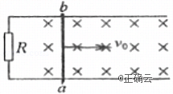
A.当流过棒的电荷为时,棒的速度为
B.当棒发生位移为时,棒的速度为
C.在流过棒的电荷量q/2的过程中,棒释放的热量为
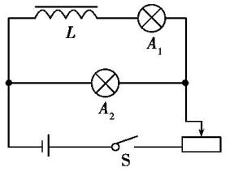
D.定值电阻R释放的热量为
8.(多选)如图所示的电路中,A₁和A₂是完全相同的灯泡,线圈L的电阻可以忽略,下列说法中正确的是( )
A.合上开关S接通电路时,A₂先亮,A₁后亮,最后一样亮
B.合上开关S接通电路时,A₁和A₂始终一样亮
C.断开开关S切断电路时,A₂立刻熄灭,A₁过一会儿才熄灭
D.断开开关S切断电路时,A₁和A₂都要过一会儿才熄灭
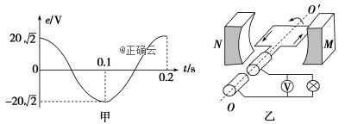
9．（多选）在匀强磁场中，一矩形金属线框绕与磁感线垂直的转轴匀速转动，如图乙所示，产生的交变电动势随.时间变化规律的图象如图甲所示，已知发电机线圈内阻为1.0 Ω，外接一只电阻为9.0 Ω的灯泡，则( )

A．电压表V的示数为20 V
B．电路中的电流方向每秒改变10次
C．灯泡实际消耗的功率为36 W
D．电动势随时间变化的瞬时表达式为e＝20cos 5πt(V)
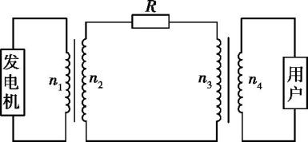
10.(多选)如图所示,某小型发电站发电机输出的交流电压为500 V,输出的电功率为50 kW,用电阻为3Ω的输电线向远处送电,要求输电线上损失的功率为输电功率的0.6%,则发电站要安装一升压变压器,到达用户再用降压变压器变为220 V供用户使用(两个变压器均为理想变压器)。对整个送电过程,下列说法正确的是( )
A.输电线上损失的功率为300 W
B.升压变压器的匝数比为1∶100
C.输电线上的电流为10 A
D.降压变压器的输入电压为4970 V

二.实验题（每空3分，共21分）
11．为了验证碰撞中的动量守恒和检验两个小球的碰撞是否为弹性碰撞，某同学选取了两个体积相同、质量相差比较大的小球，按下述步骤做了如下实验：
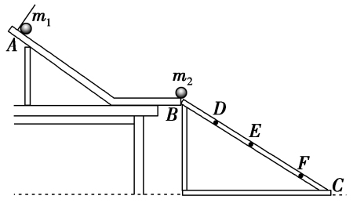
①用天平测出两小球的质量(分别为m₁和m₂，且m₁>m₂)：
②按图示安装好实验器材，将斜槽AB固定在桌边，使槽的末端切线水平，将一斜面BC连接在斜槽末端；
③先不放小球m₂，让小球m₁从斜槽顶端A处由静止开始滚下，记下小球在斜面上的落点位置；
④将小球m₂放在斜槽末端边缘处，让小球m₁从斜槽顶端A处由静止开始滚下，使它们发生碰撞，分别记下小球m₁和m₂在斜面上的落点位置；
⑤用毫米刻度尺量出各个落点位置到斜槽末端点B的距离。图中D、E、F点是该同学记下小球在斜面上的落点位置，到B点的距离分别为L_{D}、L_{E}、L_{F}。
根据该同学的实验，问答下列问题：
(1)在不放小球m₂时，小球m₁从斜槽顶端A处由静止开始滚下，m₁的落点在图中的________点，把小球m₂放在斜槽末端边缘处，小球m₁从斜槽顶端A处由静止开始滚下，使它们发生碰撞，碰后小球m₁的落点在图中的________点。
(2)若碰撞过程中，动量和机械能均守恒，不计空气阻力，则下列表达式中正确的有________。
A．m₁＝m₁＋m₂ B．m₁L＝m₁L＋m₂L
C．m₁L_{E}＝m₁L_{D}＋m₂L_{F} D．L_{E}＝L_{F}－L_{D}
12. 利用图甲所示的装置验证动量守恒定律。在图甲中,气垫导轨上有A、B两个滑块,滑块A右侧带有一弹簧片,左侧与打点计时器(图中未画出)的纸带相连;滑块B左侧也带有一弹簧片,上面固定一遮光片,光电计时器(未完全画出)可以记录遮光片通过光电门的时间。
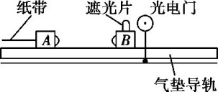
甲 乙
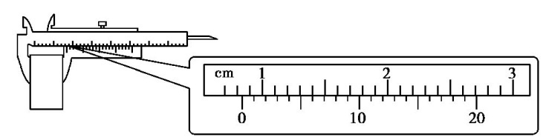
丙
实验测得滑块A的质量m₁=0.3 kg,滑块B的质量m₂=0.1 kg,遮光片的宽度d用游标卡尺测量,如图丙所示;打点计时器所用的交流电的频率f=50 Hz。将光电门固定在滑块B的右侧,启动打点计时器,给滑块A一向右的初速度,使它与B相碰;碰后光电计时器显示的时间Δt_{B}=2.86×10⁻³ s,碰撞后打出的纸带如图乙所示。
(1)遮光片的宽度d= cm。
(2)计算可知两滑块相互作用前系统的总动量为 kg·m/s,两滑块相互作用后系统的总动量为 kg·m/s。(计算结果保留两位小数)
(3)若实验相对误差绝对值δ=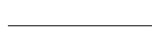×100%≤5%即可认为系统动量守恒,则本实验在误差范围内 (填“能”或“不能”)验证动量守恒定律。
三．计算题（13题9分，14、15、16题各10分 ）
13. 如图所示，倾角为的光滑斜面上，有一垂直于斜面向下的有界匀强磁场区域，磁场区域宽度。将一质量、边长、总电阻的单匝正方形闭合线圈由静止释放，释放时边水平，且到磁场上边界的距离也为，当边刚进入磁场时，线圈恰好匀速运动，，求：
（1）边刚进入磁场时，线圈的速度及磁场磁感应强度的大小；
（2）线圈穿过磁场过程产生的热量。
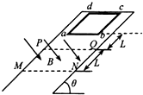

14．如图所示，一物体从固定斜面顶端由静止开始经过1 s下滑到底端，已知斜面的倾角θ＝37°，斜面长度L＝2.5 m，sin 37°＝0.6，cos 37°＝0.8，重力加速度g取10 m/s²，求：
(1)物体与斜面间的动摩擦因数μ；
(2)下滑过程中损失的机械能与减少的重力势能的比值；
(3)下滑过程中合外力冲量的大小与重力冲量大小的比值．
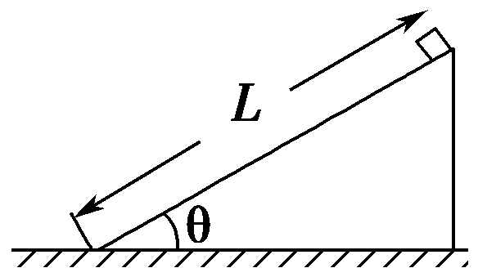

15．如图所示，A、B、C三个木块的质量均为m，置于光滑的水平桌面上，B、C之间有一轻质弹簧，弹簧的两端与木块接触而不固连。将弹簧压紧到不能再压缩时用细线把B和C紧连，使弹簧不能伸展，以至于B、C可视为一个整体。现A以初速v₀沿B、C的连线方向朝B运动，与B相碰并粘合在一起（碰撞时间极短）。以后细线突然断开，弹簧伸展，从而使C与A、B分离。已知C离开弹簧后的速度为v₀。求弹簧释放的弹性势能。
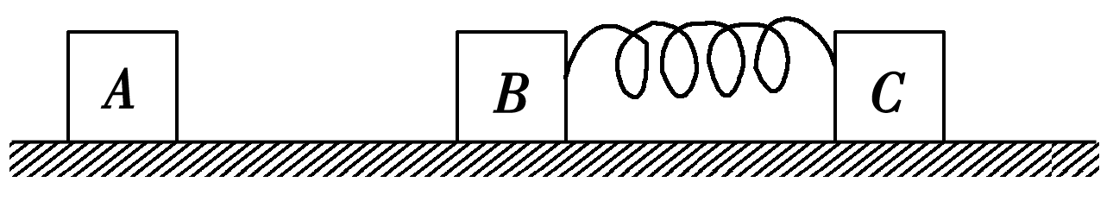

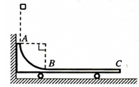
16.如图所示，水平光滑地面上停放着一辆质量为M的小车，左侧靠在竖直墙壁上，小车的四分之一圆弧轨道AB是光滑的，在最低点B与水平轨道BC相切，BC的长度是圆弧半径的
10倍，整个轨道处于同一竖直平面内。可视为质点的质量为m物块从A点正上方某处无初速下落，恰好落入小车圆弧轨道滑动，然后沿水平轨道滑行至轨道末端C处恰好没有滑出。已知物块到达圆弧轨道最低点B时对轨道的压力是物块重力的9倍，小车的质量是物块的3倍，不考虑空气阻力和物块落人圆弧轨道时的能量损失。求：
（1）物块开始下落的位置距水平轨道BC的竖直高度是圆弧半径的几倍；
（2）物块与水平轨道BC间的动摩擦因数μ。

